А. В. Прохватилова, Е. Б. Жадобко, В. И. Варченко

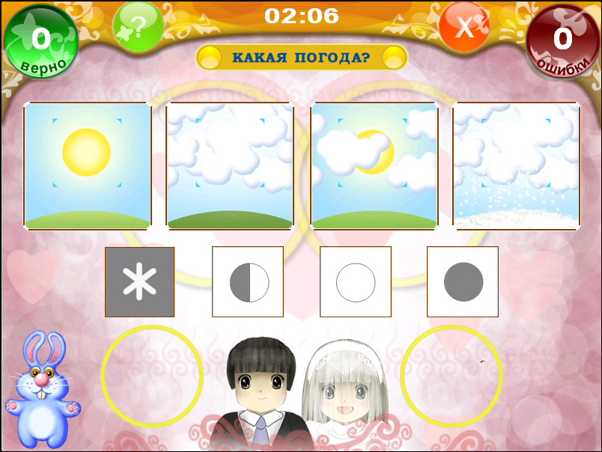

ОКРУЖАЮЩИЙ МИР

1–4 класс

2009
ОГЛАВЛЕНИЕ

Раздел 1. ТЫ – ШКОЛЬНИК. 5
1.1. Режим дня школьника. 5
1.2. Определение времени по часам. 5
1.3. Школьная деятельность. 6
1.4. Правила вежливости, культура поведения в общественных местах. 7
Раздел 2. ЗДОРОВЬЕ И БЕЗОПАСНОСТЬ 9
2.1. Организм человека. Системы органов и их значение. 9
2.1.1. Общее представление о строении тела человека. 9
2.1.2. Опорно-двигательная система. 10
2.1.3. Пищеварительная система. 11
2.1.4. Дыхательная система. 11
2.1.5. Система кровообращения. 12
2.1.6. Выделительная система. 12
2.1.7. Нервная система. 13
2.1.8. Кожа. 13
2.1.9. Органы чувств. 14
2.2. Правила сохранения и укрепления здоровья. 15
2.3. Обеспечение безопасности жизнедеятельности. 17
2.4. Дорога от дома до школы. 19
Раздел 3. ЭТА УДИВИТЕЛЬНАЯ ПРИРОДА 21
3.1. Природа. 21
3.2. Сезонные изменения в природе. 24
3.3. Вода. 26
3.4. Воздух. 29
3.5. Формы земной поверхности. 30
3.6. Растения. 34
3.7. Грибы. 41
3.8. Красная книга России. 42
3.9. Животные. 43
3.9.1. Группы животных. 43
3.9.2. Питание животных. 46
3.9.3. Дикие и домашние животные. 48
3.9.4. Разнообразие животных. 50
3.10. Природные сообщества. 54
3.10.1. Жизнь леса. 54
3.10.2. Жизнь луга. 55
3.10.3. Жизнь водоёма. 56
3.11. Природные зоны России. 58
3.11.1. Зона арктических пустынь. 58
3.11.2. Зона тундры. 58
3.11.3. Зона лесов. 59
3.11.4. Зона степей. 61
3.11.5. Зона пустынь. 62
3.11.6. Субтропическая зона. 63
3.12. Охрана природы. 65
3.13. Погода, климат. 66
Раздел 4. ПЛАНЕТА, НА КОТОРОЙ МЫ ЖИВЁМ 68
4.1. Земля – планета жизни. 68
4.2. Материки и океаны, расположенные на глобусе и карте. 72
4.3. Ориентирование на местности. 74
Раздел 5. РОССИЯ – НАША РОДИНА 76
5.1. Мы – граждане России. 76
5.2. История Отечества. 79
Раздел 6. Страны и народы мира. 86
6.1. Многообразие стран на Земле. 86
6.2. Расположение стран на карте мира. 86
6.3. Столицы и достопримечательности разных стран мира. 87

